『Shake Me 寶貝』天然的閃亮寶珠
---溶液的混和探討---
學 校：高雄市港和國小
設計者：顏志昌、蕭伯昌、吳麗媚、劉育豪
一、活 動 焦 點
…
(一)能了解溶液、溶質、溶劑的概念。
(二)能察覺酒精也是溶劑的一種。
(三)能發現酒精與植物油的不相容但強力搖晃後會有乳白色的閃光水珠。
(三)培養探索科學的興趣與熱忱，並養成主動學習的習慣。
(四)能培養獨立思考及解決問題的能力並激發創造力。

二、活 動 器 材

試管、燒杯、食鹽、滴管、有色墨水、植物油、酒精、試管架、竹筷子、油性筆、A₄紙張、亮片、放大鏡

三、活動步驟
實驗一：誰最麻吉
(一) 準備兩杯燒杯，一杯裝水200ml，另一杯裝酒精200ml。
(二) 將等量的少許食鹽分別倒入裝有水及酒精的燒杯中。
(三) 用筷子攪拌，觀察食鹽與哪一杯溶劑最麻吉？
(四) 使用油性筆在A₄紙張畫出一條直線。
酒精
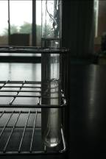
(五) 將滴管分別吸取少量的水與酒精滴在油性筆的線條位置。
(六) 觀察油性筆的油漬與哪一杯溶劑最麻吉？
實驗二：Shake Me寶貝
- 先將甲試管裝1/4的水，另一根乙試管裝1/4的酒精。
- 分別加入植物油達到半滿的位置，觀察甲、乙試管內油的位置。
- 水、酒精與植物油有相容嗎？
植物油
- 在甲乙試管內分別加入小亮片。

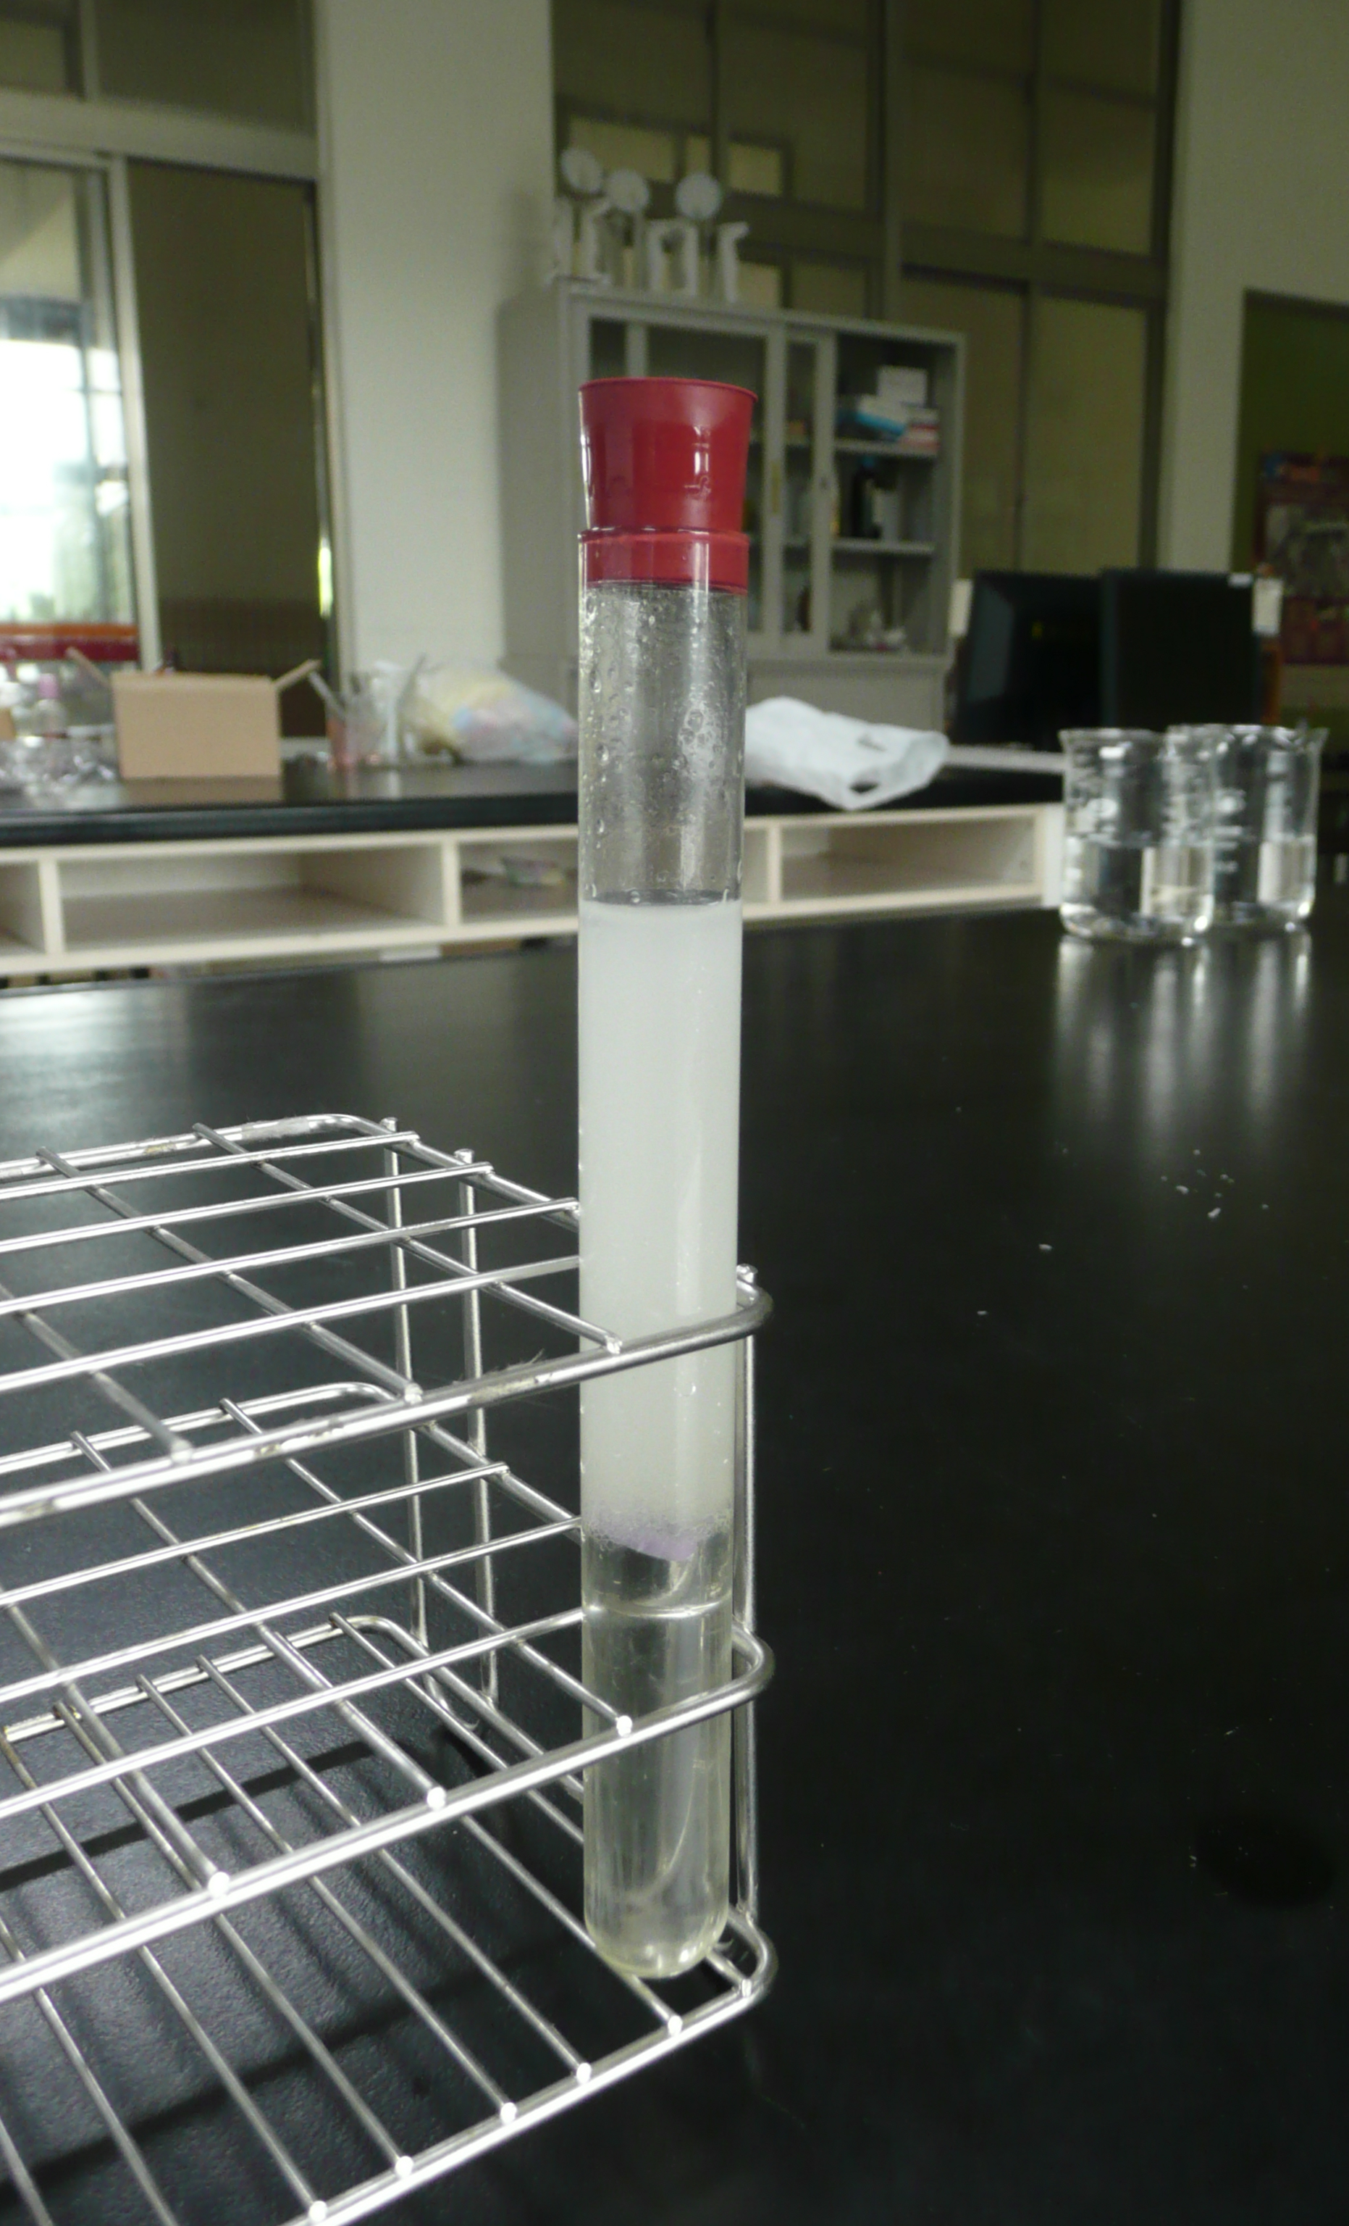
- 請輕輕搖晃甲、乙試管並用放大鏡觀察。
- 再用力搖晃甲、乙試管，原本清澈的溶液是不是已經出現乳白色的閃亮寶珠。
乳白色
寶珠

~動動腦時間~
整杯的食鹽水中，食鹽、水誰是溶質，誰是溶劑？
想一想，只有水才是溶劑嗎？酒精可不可以是溶劑呢？
當植物油加入酒精時，有相容嗎？誰在上層，為什麼呢？
用力搖晃酒精與植物油，為何會出現乳白色混合？
(一顆一顆乳白色寶珠出現)

四、原理說明

溶液介紹：
1.溶劑：凡能溶解物質的物體稱為溶劑，如水、酒精…等。
2.溶質：可被溶劑溶解的物質稱為溶質，如糖、食鹽、碘片…等。
3.溶液：溶質溶解於溶液中所成的均勻混合物稱為溶液，如糖水、食鹽水、碘
酒、汽水等。
及時補充
1.水是很好的溶劑，但是也有不少東西難溶於水。
2.有些物質雖然難溶於水，但是可以溶解在其他的溶劑中，這些溶劑都屬於非
水溶劑。 如：酒精、去漬油…等。

乳化現象：
乳化作用，是指兩種原本互不相溶的液體（例如：油和酒精）在經過大力攪拌之
後，有一方形成微粒狀，分散於另一方中而互相混合成為均勻狀態。而這樣的作
用下所產生的液體就稱之為乳化液。
※乳化液的組成
1.流動體：用來當作分散介質，通常是水、酒精。
2.固定體：在乳化液中呈現微粒狀或懸浮狀，通常是油。
乳化原理：
乳化的原理是加入具有乳化作用的表面活性劑(酒精)後，由於表面活性劑的性質
可以降低油脂的表面張力，改變了油脂的狀態，亦即油脂被打散成小顆粒，最後
使本來不可能混合在一起的「植物油」和「酒精」兩種液體能夠混合在一起，而
其中一相液體會分散成為許多顆粒，分散於另一相液體中成為乳狀液。

